读者荐购系统使用说明
- 进入图书馆网站首页（网址：http://tsg.cqpc.edu.cn），首先点击右上角“登录”，在登录界面使用个人身份证号和密码（初始密码为个人身份证号后六位+“tsg*”）登录后，通过“总服务台-读者荐购”进入荐购系统。
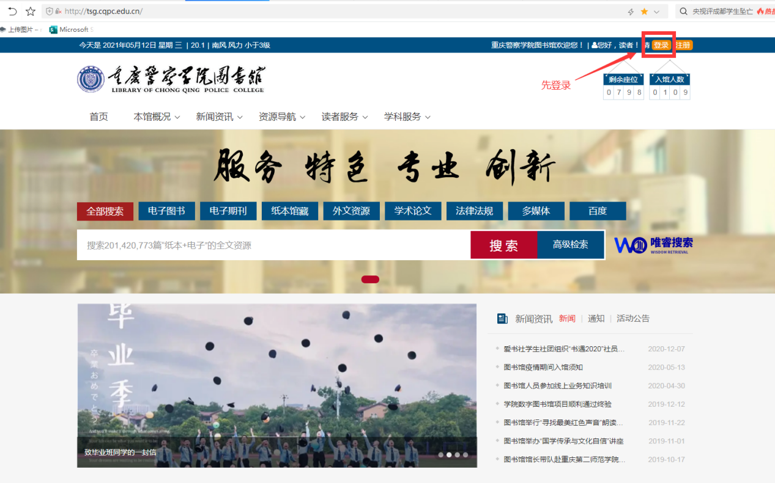
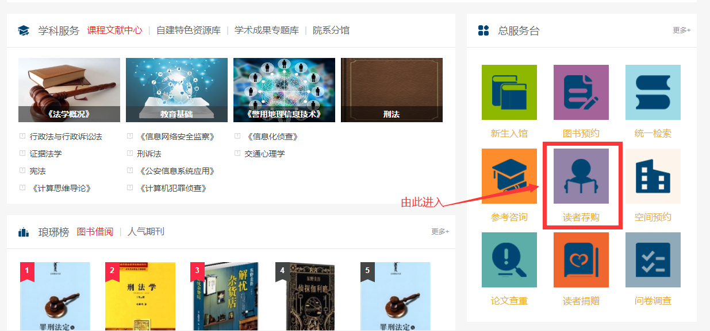
- 进入荐购系统后，首先在系统里搜索有没有自己喜欢的、想要荐购的书刊，如果有，请直接点击“荐购”图标，系统会自动记录您的荐购记录；如果没有找到你想要的书刊，请进入“表单荐购”版块，点击“表单上传”进入表单荐购流程。在表单中按照提示填入您所需要图书的详细信息（书籍的详细信息可以在京东、当当网等电商平台查询），表单中带“*”符号的项为必填项。填完信息后点击“确认”即可提交荐购需求。（注意：在表单提交时，系统会自动与馆藏数据和本系统书目数据做匹配，请根据提示信息进行下步操作）。

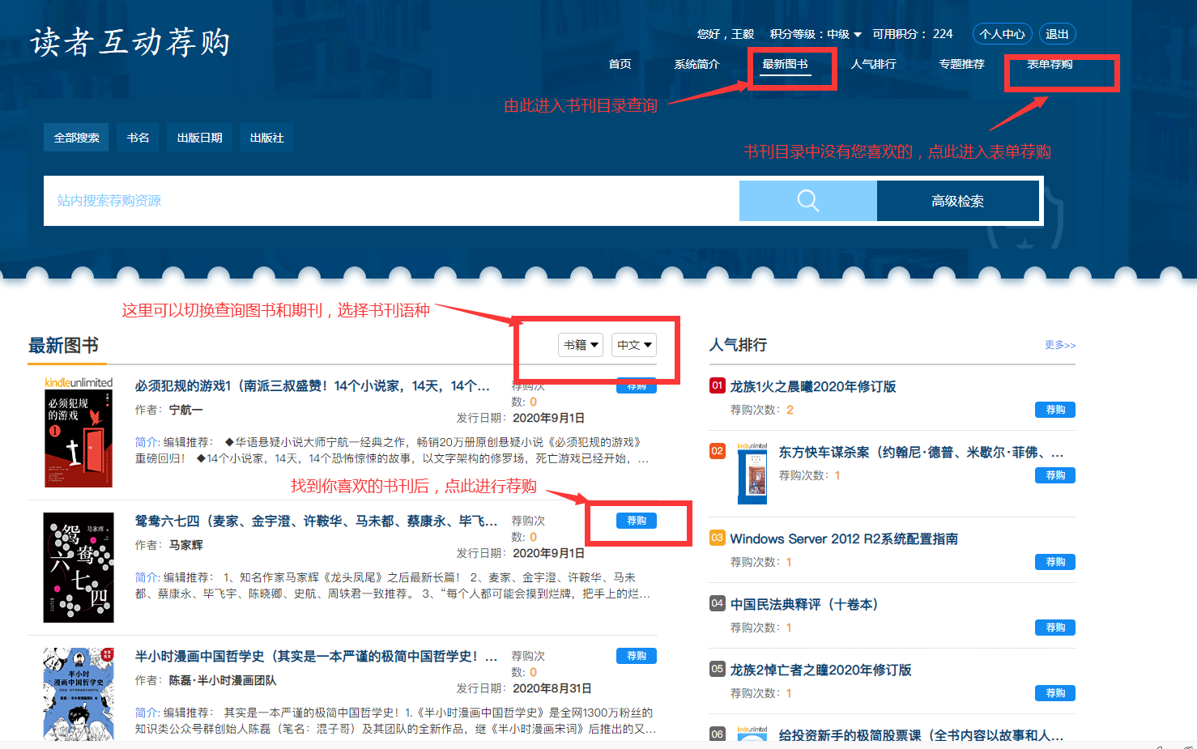
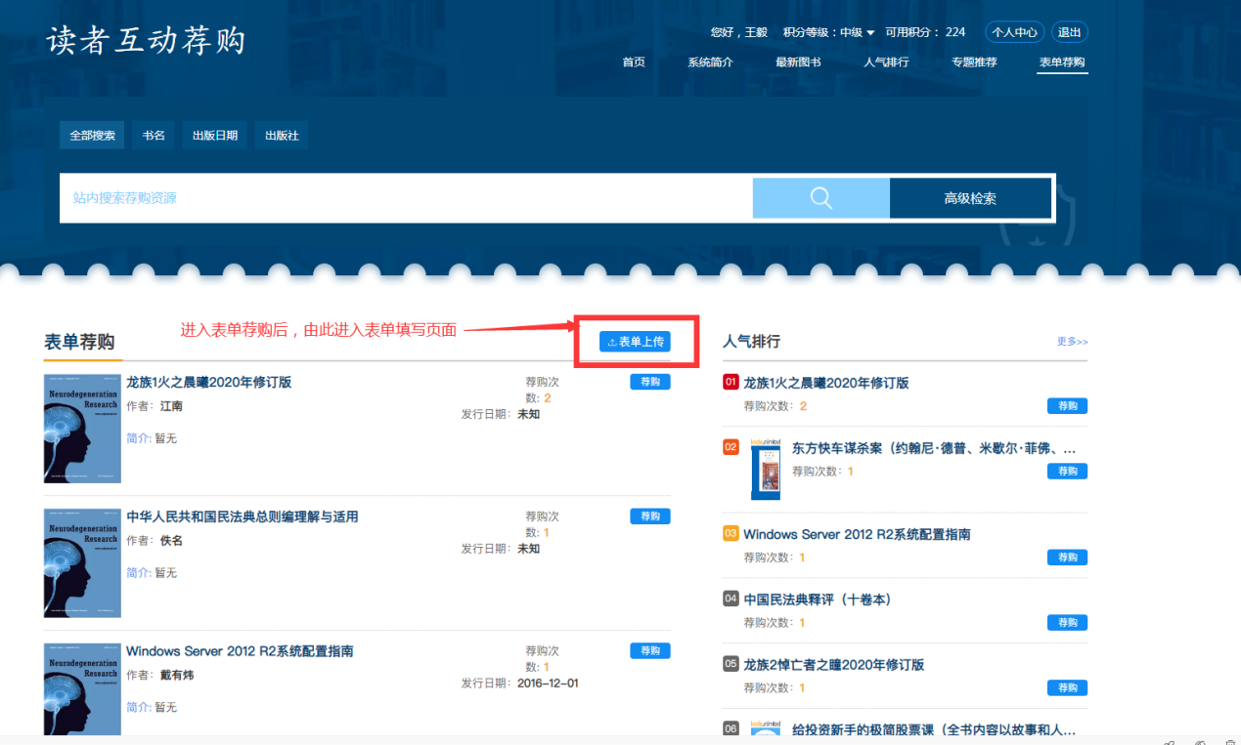
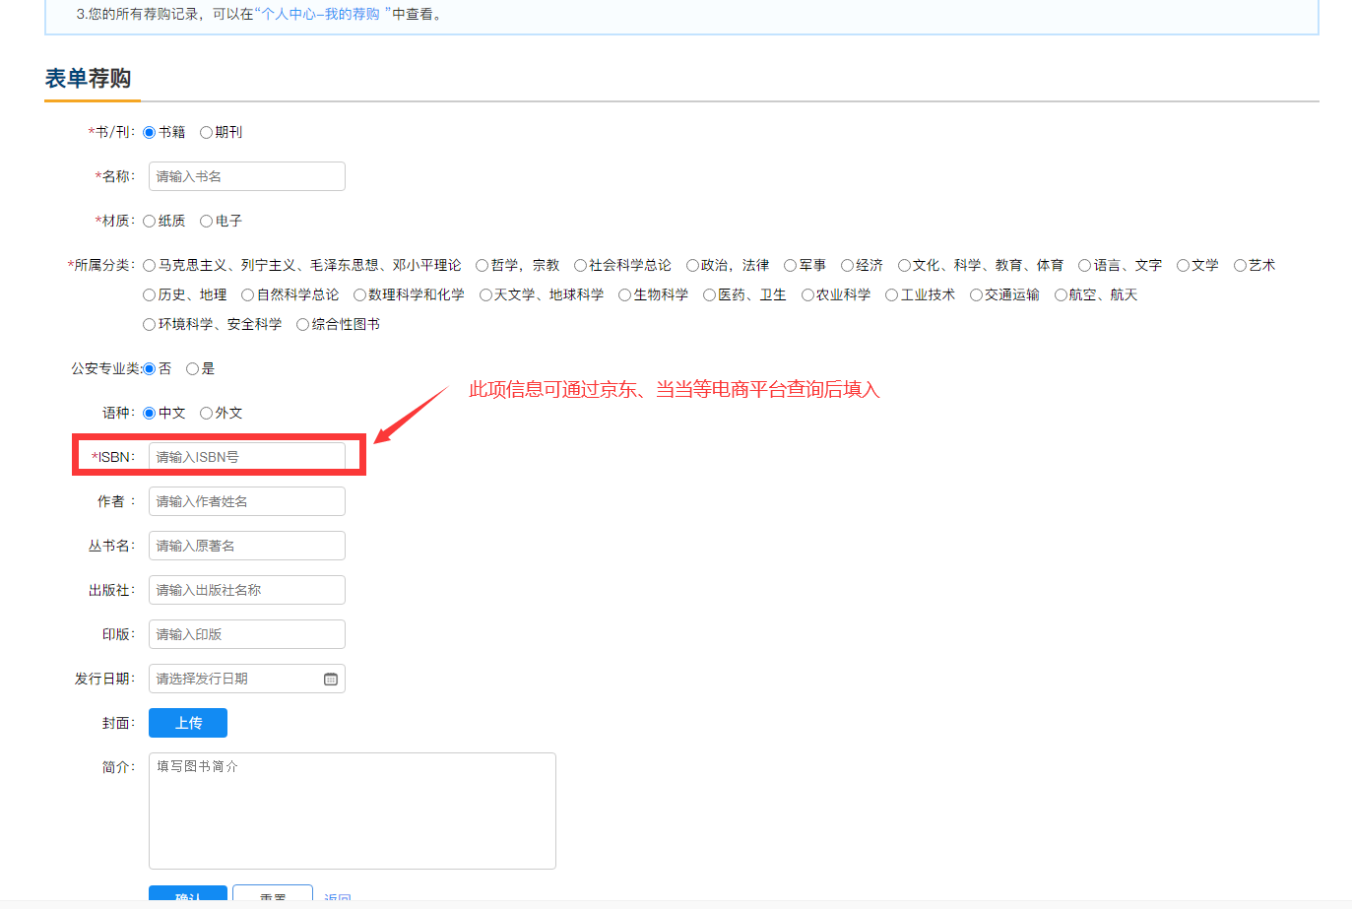
手机端仅支持表单荐购，荐购途径如图所示：
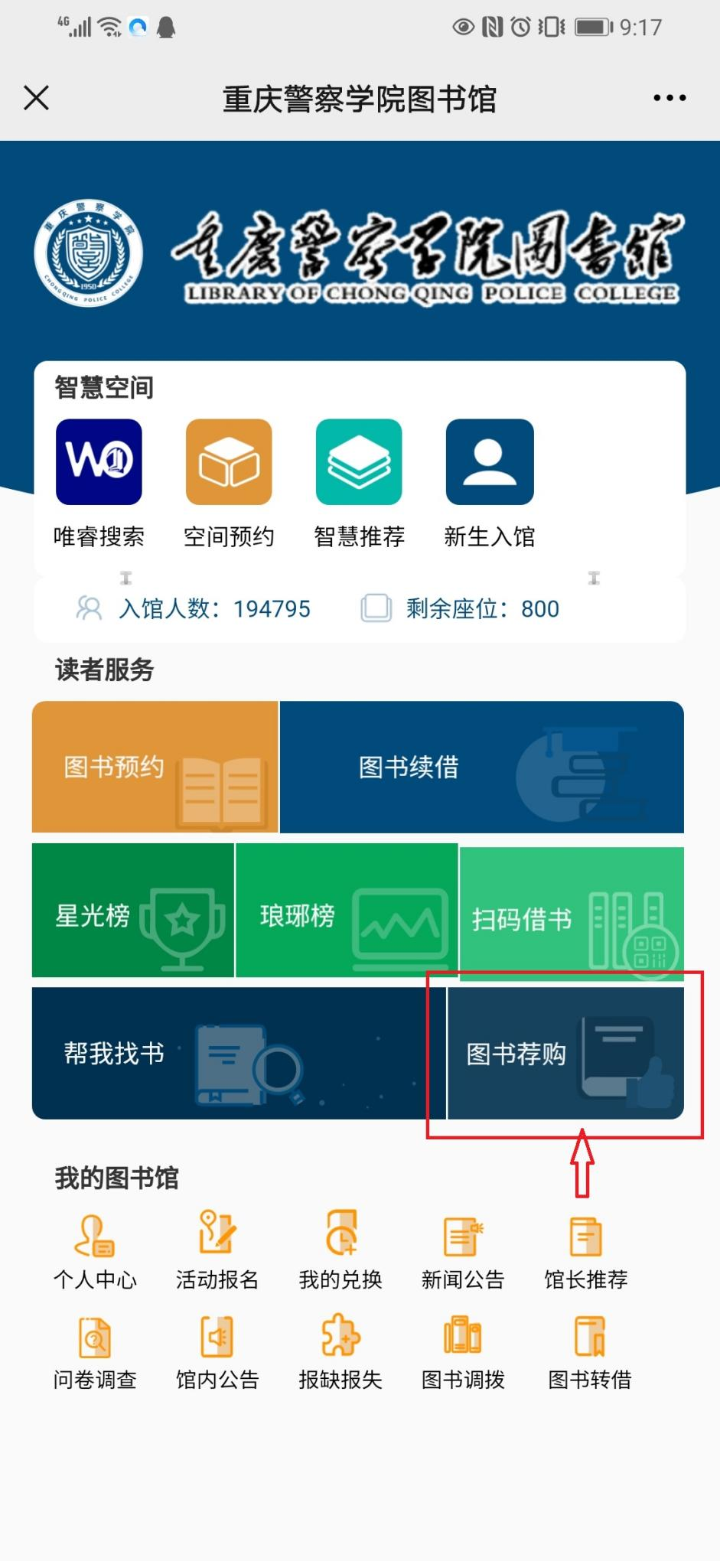
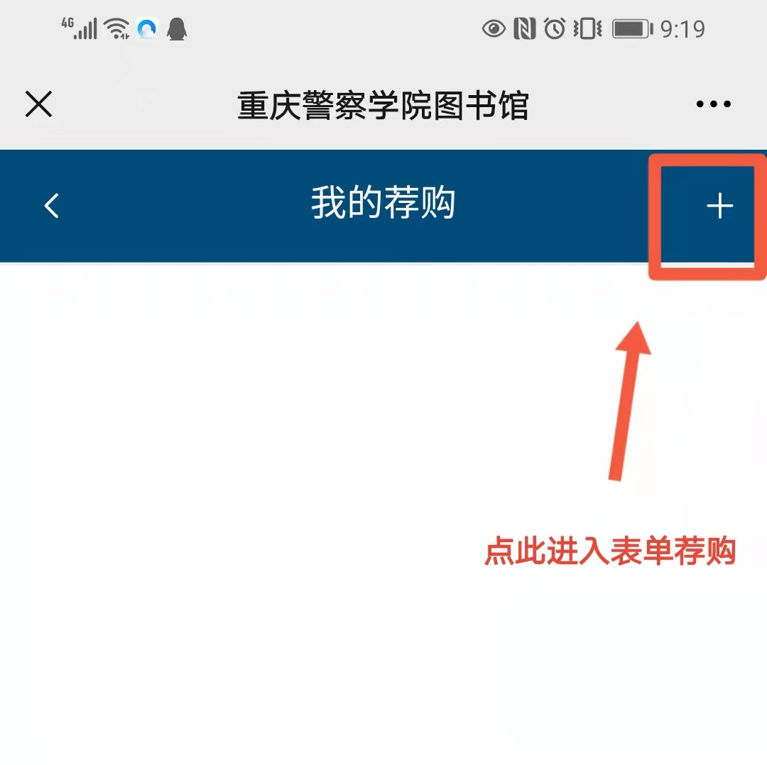
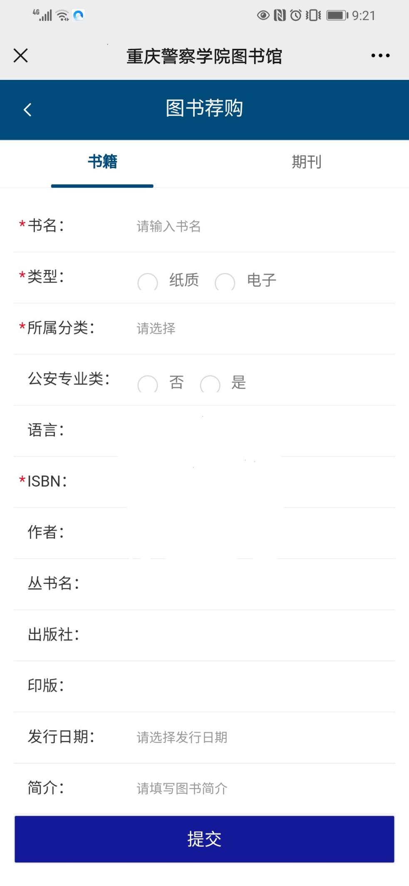
- 图书馆会根据书刊荐购频次进行采购，读者可以在个人中心查看荐购处理进度。
